一、报增分步指导（如图片或文字大小不适，请Ctrl+滚轮自行调整）
1、打开系统主界面，点击我要报增/验收入库。
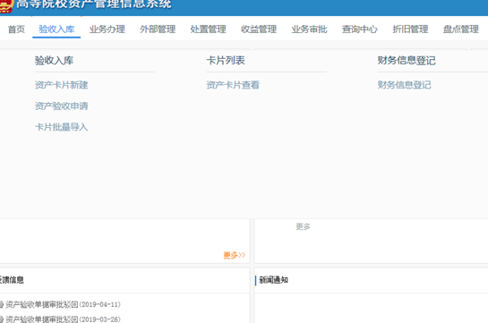
2、点击资产卡片新建，在右侧查找报增资产所属分类，点击。如右侧未出现需要的设备分类，请在左侧输入设备/家具名称，可自动搜索分类，点击相应分类，进入信息填写界面。
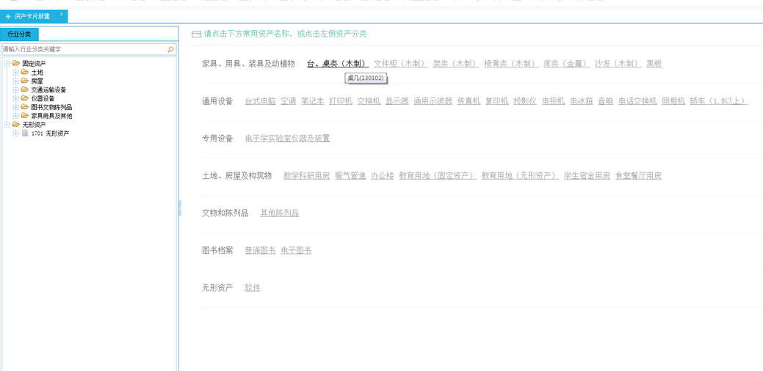

3、尽可能完整地填写已有信息。注：如需新增多个相同规格/配置设备，则需在填写完信息后，点击批量新增。请勿直接修改卡片信息中的数量。销售商处填写为销售商家名称，厂家填写生产厂家，如销售商为：北京京东世纪信息技术有限公司，厂家为：联想控股股份有限公司。
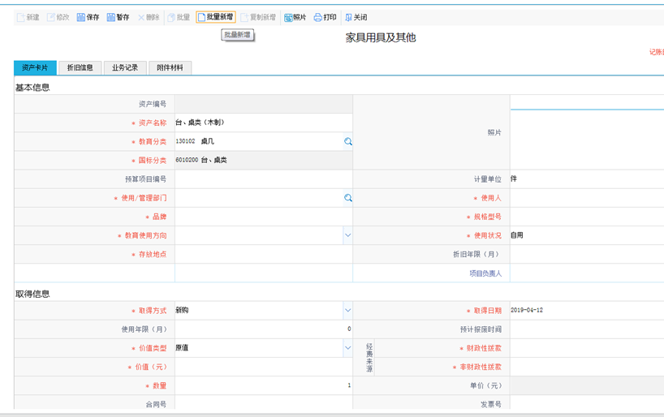
4、填写完成后，点击保存。点击关联业务，生成验收单。在弹出窗口中点击打印，选择三联验收单，并打印单据，并点击窗口中的保存。如提示安装插件，请根据提示，结合各自计算机设置自主安装。
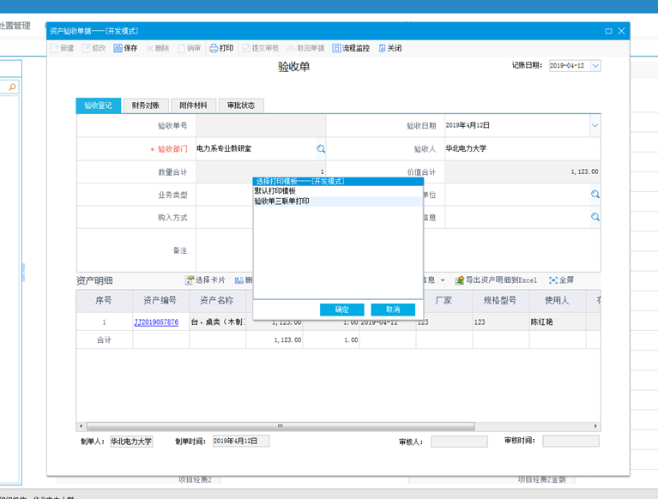
5、打印完报增单后，还需提交审核。审核流程如下：点击我要报增/验收入库，点击资产验收申请，找到需要报增的信息，双击，在弹出窗口中确认信息填写无误后点击提交审核。如找不到填写的信息，请参照下文中注意事项及常见情况解决部分。
二、报增注意事项
1、需要准备的报增材料：
（1）、一式三联的报增单。（在固定资产管理平台登记，打印并签字）
（2）、发票。
（3）、验收报告。（a.金额小于10万元资产，从购置管理系统--采购进度--验收管理中打印验收报告并签字。b.金额大于等于10万元资产，在资产处预约验收，从从购置管理系统--采购进度--验收管理中打印大型贵重仪器设备验收报告并签字。c.政府采购用由商家提供的政府采购电子验收单。）
2、报增登记时的注意事项：
（1）、多件资产时，请选择批量新增，请勿修改数量。
（2）、型号：填写品牌加型号。
（3）、规格：设备为计算机时应填写CPU、硬盘、内存、显示器等参数。如：i7-6700/21.5英寸/8G/1T
（4）、领用人和经手人须为在职教师。报增单，验收报告，资产管理平台的领用人为同一人。
（5）、采购形式：询价采购选其他。
（6）、在生成验收单时，请注意不要填写付款单位。
（7）、选择分类时请精确到最后一级。选好后，系统会自动将分类名称默认到资产名称处，请按照资产的真实名称进行修改填写。
（8）、家具：所有家具都需报增，没有金额限制。
（9）、报增图书时，成批条数填1，单价处填总金额，型号处填图书的具体册数。
（10）、销售商填发票上销售方名称，厂家填写生产厂家名称。

三、卡片的信息修改
具体步骤如下：
（1）、点击我要报增/验收入库，点击资产验收申请。
（2）、点击浮动查询，输入相应搜索条件，找到需要报增的信息，双击。
（3）、在弹出窗口中，点击左上修改，在明细里面点选需要修改的条目，看到序号变绿后，点击中间的修改卡片，根据修改类型选择修改方式。
（4）、修改完成后，点击保存。此时系统将回到步骤（3）的弹出窗口，再次点击保存。修改完成。如需要修改的信息已提交，处在“待审批状态”，请先在弹出窗口中点击取回。
（5）、确认修改完成后，确认修改无误，提交审核
四、常见情况解决方法
1、保存信息后无法在资产验收申请中找到数据。
原因分析：常见于在填写卡片信息时步骤遗漏或者打印完毕后忘记在窗口处保存
导致。
解决方式：
（1）、点击我要报增/验收入库，点击资产验收申请，找到需要报增的信息并勾选，点击新建验收单。
（2）、在弹出窗口中填写验收部门、验收人信息，点击选择卡片，勾选相应信息，点击确定。如上步验收单位与已填写数据不一致则无法找到数据，在选择多个时，编号需连续。
（3）、在窗口中点击保存，点击打印，选择三联单打印即可。
（4）、如新增、批量新增保存后无法找到卡片，或者无法生成验收单。请点击我要报增/验收入库-资产验收申请-新建验收单-填写必要信息后点击选择卡片勾选即可生成验收单。
2、打印完成的报增单右上单据编号、资产编号为空。
原因分析：常见于在填写过程中未生成验收单或未保存。
解决方式：同上。

